BỘ GIÁO DỤC VÀ ĐÀO TẠO
TRƯỜNG ĐẠI HỌC CÔNG NGHỆ ĐÔNG Á


BÀI TẬP LỚN
HỌC PHẦN: TOÁN RỜI RẠC
TÊN BÀI TẬP LỚN: LÝ THUYẾT ĐỒ THỊ

Sinh viên thực hiện | Khóa | Lớp | Mã sinh viên
Nguyễn Trí Dũng | 13 | DCCNTT13.10.16 | 20223155
Hoàng Ngọc Thành | 13 | DCCNTT13.10.16 | 20223011
Đào Văn Thái | 13 | DCCNTT13.10.16 | 20223051

Bắc Ninh, tháng… năm 20…
BỘ GIÁO DỤC VÀ ĐÀO TẠO
TRƯỜNG ĐẠI HỌC CÔNG NGHỆ ĐÔNG Á

BÀI TẬP LỚN
HỌC PHẦN: TOÁN RỜI RẠC
Nhóm: 1
TÊN (BÀI TẬP LỚN): LÝ THUYẾT ĐỒ THỊ

STT | Sinh viên thực hiện | Khóa | Lớp | Mã sinh viên | Điểm bằng số | Điểm bằng chữ
1 | Nguyễn Trí Dũng | 13 | DCCNTT13.10.16 | 20223155
2 | Hoàng Ngọc Thành | 13 | DCCNTT13.10.16 | 20223011
3 | Đào Văn Thái | 13 | DCCNTT13.10.16 | 20223051

CÁN BỘ CHẤM 1  (Ký và ghi rõ họ tên) | CÁN BỘ CHẤM 2  (Ký và ghi rõ họ tên)

Bắc Ninh, tháng ….. Năm 20 …
Mục Lục
I. Cơ Sở Lý Thuyết 2
1. Khái niệm đồ thị 2
1.1 Phân loại các đồ thị 2
1.1.1 Định nghĩa đơn đồ thị vô hướng 2
1.1.2 Định nghĩa đa đồ thị vô hướng 2
1.1.3 Định nghĩa giả đồ thị vô hướng 2
1.1.4 Định nghĩa đơn đồ thị có hướng 3
1.1.5 Định nghĩa đa đồ thị có hướng 3
1.2 Bậc của đồ thị 4
1.3 Đường đi 4
1.4 Chu trình 4
2. Biểu diễn đồ thị trên máy 4
2.1 Ma trận kề, ma trận trọng số 4
2.2 Ma trận liên thuộc đỉnh - cạnh 5
2.3 Danh sách cạnh ( cung ) 5
2.4 Danh sách kề 5
3. Duyệt đồ thị ( FDS, BFS ) 6
3.1 Duyệt đồ thị DFS ( Depth-First Search ) 6
3.2 Duyệt đồ thị BFS ( Breadth-First Search ) 6
4. Thuật toán tìm đường đi ngắn nhất 7
5. Thuật toán tìm cây khung nhỏ nhất 10
5.1 Thuật toán Prim 10
5.2 Thuật toán Kruskal 13
II. Cài Đặt Thuật Toán 16
* Input: Đơn đồ thị vô hướng có trọng số G ( đọc từ file G.txt) 16
* Output: 17
- Duyệt đồ thị: DFS, BFS 17
+ Code BFS 17
+ Code DFS 20
- Đường đi ngắn nhất từ 1 -> 8 22
- Cây khung nhỏ nhất của G ( 1 đến 8) 25

- Cơ Sở Lý Thuyết
- Khái niệm đồ thị
- Đồ thị (graph) là cấu trúc rời rạc gồm các đỉnh và các cạnh nối các đỉnh đó.
- Kí Hiệu: G = (V,E) trong đó V là tập các đỉnh và E là tập các cạnh
  - Phân loại các đồ thị
1.1.1 Định nghĩa đơn đồ thị vô hướng G = (V,E) bao gồm V là tập các đỉnh, và E là tập các cặp không có thứ tự gồm hai phần tử khác nhau của V gọi là các cạnh.
VD 1:
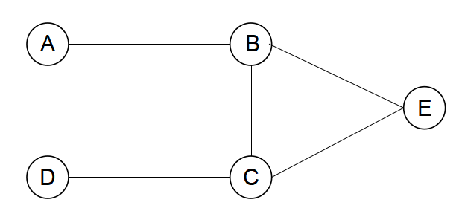
1.1.2 Định nghĩa đa đồ thị vô hướng G= (V, E) bao gồm V là tập các đỉnh, và E là tập các cặp không có thứ tự gồm hai phần tử khác nhau của V gọi là các cạnh. Hai cạnh e1 và e2 được gọi là cạnh lặp nếu chúng cùng tương ứng với một cặp đỉnh.
VD 2:
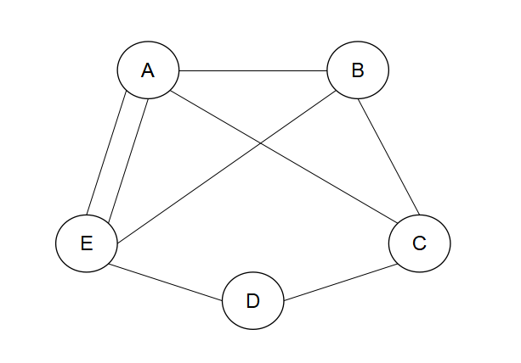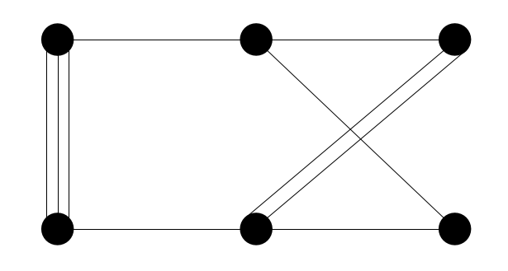
1.1.3 Định nghĩa giả đồ thị vô hướng G = (V, E) bao gồm V là tập các đỉnh và E là tập các cặp không có thứ tự gồm hai phần tử (không nhất thiết phải khác nhau) của V gọi là cạnh. Cạnh e được gọi là khuyên nếu nó có dạng e = (u, u).
VD 3:
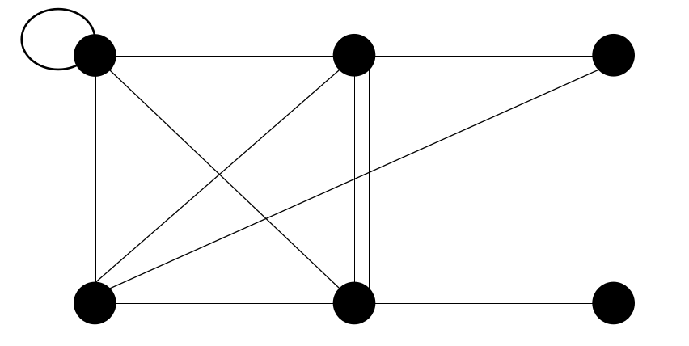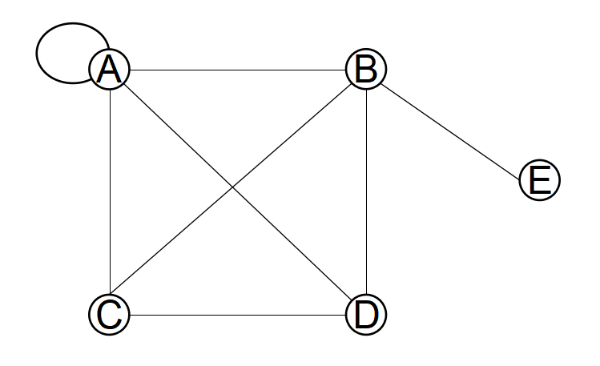
1.1.4 Định nghĩa đơn đồ thị có hướng G = (V, E) bao gồm V là tập các đỉnh và E là tập các cặp có thứ tự gồm hai phần tử khác nhau của V gọi là các cung.
VD 4:
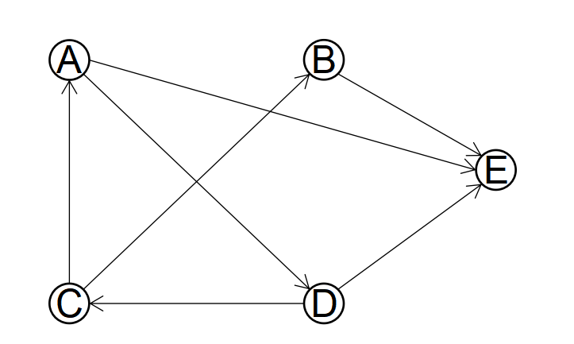

1.1.5 Định nghĩa đa đồ thị có hướng G = (V, E) bao gồm V là tập các đỉnh và E là tập các cặp có thứ tự gồm hai phần tử khác nhau của V gọi là các cung. Hai cung e1 , e2 tương ứng với cùng một cặp đỉnh được gọi là cung lặp
VD 5:
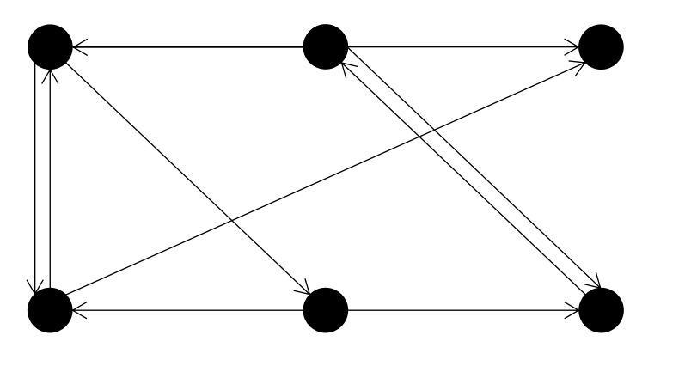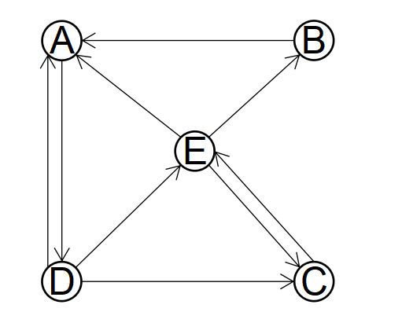
  - Bậc của đồ thị
- Xét đồ thị vô hướng G = <V, E>
◆ Nếu e = (u,v) là một cạnh của G thì:
● Hai đỉnh u, v được gọi là hai đỉnh kề nhau
● Cạnh e được gọi là cạnh liên thuộc với đỉnh u và đỉnh v
● Đỉnh u, đỉnh v được gọi là đỉnh đầu của cạnh e
◆ + Bậc của một đỉnh v (deg(v)) là số cạnh liên thuộc với nó.
- Xét đồ thị có hướng G = <V, E>
◆ Nếu e = (u,v) là một cung của G thì:
● Đỉnh v được gọi là đỉnh kề của đỉnh u
● Cung e được gọi là cung đi ra khỏi đỉnh u và là cung đi vào đỉnh v
● Đỉnh u được gọi là đỉnh đầu của cung e, đỉnh v được gọi là đỉnh cuối của cạnh e
+ Bán bậc ra của một đỉnh v (deg+ (v)) là số cung đi ra khỏi nó.
+ Bán bậc vào của một đỉnh v (deg- (v)) là số cung đi vào nó
1.3 Đường đi
- Một đường đi độ dài n từ đỉnh u tới đỉnh v trong đồ thị. ( n là một số nguyên dương )
1.4 Chu trình
- Một chu trình độ dài n (n là một số nguyên dương) là một đường đi có
độ dài n với đỉnh đầu và đỉnh cuối trùng nhau.
- Biểu diễn đồ thị trên máy
2.1 Ma trận kề, ma trận trọng số
Xét đơn đồ thị G = ( V, E ), với tập đỉnh V = {1, 2, ..., n}, tập cạnh E = {e₁, e₂, ..., e_{n}}. Ta gọi ma trận kề của đồ thị G là (0, 1) - ma trận
A = {a_{ij} : i,j = 1, 2,..., n} với các phần tử được xác định theo quy tắc sau đây : a_{ij} = 0, nếu ( i,j ) $∉$ E và a_{ij} = 1, nếu (i,j) $∈$ E , i,j = 1, 2,..., n.
2.2 Ma trận liên thuộc đỉnh-cạnh
Xét G = ( V, E ), (V = {1, 2, ..., n}, E = {e₁, e₂, ..., e_{n}}), là đơn đồ thì có hướng. Xây dựng ma trận A = ( a_{ij} : i = 1, 2, ..., n ; j = 1, 2, ..., m ), trong đó
1, nếu đỉnh i là đỉnh đầu của cung e_{i}
a_{ij} = -1, nếu đỉnh i là đỉnh cuối của cung e_{i}
0, nếu đỉnh i không là đầu mút của cung e_{i}
Ma trận A xây dựng theo quy tắc vừa nên được gọi là ma trận liên thuộc đỉnh - cạnh
2.3 Danh sách cạnh ( cung )
Trong cách biểu diễn đồ thị bởi danh sách cạnh ( cung ) chúng ta sẽ lưu trữ danh sách tất cả các cạnh ( cung ) của đồ thị vô hướng ( có hướng ). Mỗi cạnh ( cung )
E = (x, y) của đồ thị sẽ tương ứng với hai biến Dau[e], Cuoi[e]. Như vậy, để lưu trữ đồ thị ta cần sử dụng 2m đơn vị bộ nhớ. Nhược điểm của cách biểu diễn này là để xác định những đỉnh nào của đồ thị là kề với một đỉnh cho trước chúng ta phải làm cỡ m phép so sánh ( khi duyệt qua danh sách tất cả các cạnh của đồ thị ).
Chú ý : Trong trường hợp đồ thị có trọng số ta cần thêm m đơn vị bộ nhớ để lưu trữ trọng số của các cạnh
2.4 Danh sách kề
Trong rất nhiều vấn đề ứng dụng của lý thuyết đồ thị, cách biểu diễn đồ thị dưới dạng danh sách kề là cách biểu diễn thích hớp nhất được sử dụng.
Trong cách biểu diễn này, với mỗi đỉnh v của đồ thị chúng ta lưu trữ danh sách các đỉnh kề với nó, mà ta ký hiệu là Ke(v), tức là
Ke(v) = { u $∈$ V : (v, u) $∈$ E }
Khi đó vòng lặp thực hiện với mỗi một phần tử trong danh sách này theo thứ tự các phần tử được xắp sếp trong nó sẽ được viết như sau :
for u $∈$ Ke(v) do ...

- Duyệt đồ thị (FDS, BFS)
- Để hiểu về thuật toán duyệt đồ thị DFS (Depth-First Search) và BFS (Breadth-First Search là hai thuật toán quan trọng trong lĩnh vực toán rời rạc để duyệt đồ thị. Cả hai thuật toán này đều được sử dụng để tìm kiếm và duyệt qua các đỉnh của đồ thị, nhưng cách thức hoạt động của chúng khác nhau, chúng ta sẽ đi vào lý thuyết và cách thực hiện của từng thuật toán.
3.1 Duyệt đồ thị DFS (Depth-First Search): Duyệt theo chiều sâu
- DFS là một thuật toán duyệt đồ thị bằng cách khám phá sâu vào một nhánh của đồ thị trước khi quay lại khám phá các nhánh khác.
- Thuật toán DFS thường được triển khai bằng cách sử dụng đệ quy hoặc ngăn xếp (stack).
- Quy trình duyệt đồ thị DFS:
- Bước 1: Chọn một đỉnh bất kỳ làm đỉnh bắt đầu.
- Bước 2: Đánh dấu đỉnh hiện tại là đã thăm.
- Bước 3: Duyệt qua các đỉnh kề với đỉnh hiện tại chưa được thăm, và thực hiện đệ quy hoặc đưa chúng vào ngăn xếp.
- Bước 4: Lấy đỉnh tiếp theo từ ngăn xếp và quay lại Bước 2.
- Bước 5: Lặp lại cho tới khi không còn đỉnh nào chưa được thăm hoặc ngăn xếp trống.
3.2 Duyệt đồ thị BFS (Breadth-First Search): Duyệt theo chiều rộng
- BFS là một thuật toán duyệt đồ thị bằng cách khám phá theo tầng từ đỉnh bắt đầu, tìm kiếm các đỉnh kề trước khi đi vào các đỉnh khác xa hơn.
- Thuật toán BFS thường được triển khai bằng cách sử dụng hàng đợi (queue).
- Quy trình duyệt đồ thị BFS:
- Bước 1: Chọn một đỉnh bất kỳ làm đỉnh bắt đầu.
- Bước 2: Đánh dấu đỉnh hiện tại là đã thăm.
- Bước 3: Đưa đỉnh hiện tại vào hàng đợi.
- Bước 4: Lặp lại cho đến khi hàng đợi trống, thực hiện các bước sau:
- Lấy một đỉnh từ đầu hàng đợi.
- Duyệt qua các đỉnh kề với đỉnh lấy từ hàng đợi chưa được thăm, đánh dấu chúng là đã thăm và đưa vào hàng đợi.
- Bước 5: Lặp lại cho tới khi không còn đỉnh nào chưa được thăm hoặc hàng đợi trống.

- Thuật toán tìm đường đi ngắn nhất
- Bài toán tìm đường đi ngắn nhất trên đồ thị dưới dạng tổng quát có thể được phát biểu dưới dạng tổng quát như sau : Tìm đường đi có độ dài nhỏ nhất từ một đỉnh xuất phát s $∈$V đến đỉnh cuối ( đích ) t $∈$ V. Đường đi như vậy sẽ gọi là đường đi ngắn nhất từ s đến t còn độ dài của nó sẽ kí hiệu là d(s,t) và còn gọi là khoảng cách từ s đến t
- Đường đi ngắn nhất xuất phát từ một đỉnh
Phần lớn các thuật toán tìm khoảng cách giữa 2 đỉnh s và t được xây dựng nhờ kĩ thuật tính toán mà ta có thể mô tả đại thể như sau : từ ma trận trọng số
a[u,v], u,v $∈$ V, ta tính được cận trên d[v] của khoảng cách từ s đến tất cả các đỉnh v $∈$ V. Mỗi khi phát triển
d[u] + a[u,v] < d[v] (1)
cận trên d[v] sẽ được tốt lên : d[v] = d[u] + a[u,v].
Quá trình đó sẽ kết thúc khi nào chúng ta không tốt thêm được bất kì cận trên nào. Khi đó rõ ràng giá trị của mỗi d[v] sẽ cho ta khoảng cách mỗi đỉnh từ s đến v. Khi thể hiện kĩ thuật tính toán này trên máy tính , cận trên d[v] sẽ được gọi là nhãn của đỉnh v, còn việc tính toán lại các cận này sẽ được gọi là pháp gán nhãn cho đồ thị và toàn bộ thủ tục gán nhãn. Nhận thấy rằng để tính khoảng cách từ s đến tất cả các đỉnh còn lại của đồ thị. Hiện nay vẫn chưa biết thuật toán nào cho phép tìm đường đi ngắn nhất giữa hai đỉnh làm việc thực sự hiệu quả hơn những thuật toán tìm đường đi ngắn nhất từ một đỉnh đến tất cả các đỉnh còn lại.
Sơ đồ tính toán mà ta vừa mô tả còn chưa là xác định, bởi vì còn phải chỉ ra thứ tự chọn các dỉnh u và v để kiểm tra điều kiện (1).Thứ tự chọn này ảnh có ảnh hưởng rất lớn đến hiệu quả thuật toán.
Code : Tìm đường đi ngắn nhất
$⋕$ include <bits/stdc++.h>
Using namespace std ;
Using ll = long long ;
Const int maxn = 100001;
Int n , m , s ;
Vecter <pair <int, int >>adj[maxn];
Void nhap () {
Cin >> n >> m >> s ;
For ( int i = 0; i<m; i++){
Int x, y, w; cin >> x >> y >> w;
adj[x].push_back({y,w});
adj[y].push_back({x,w});
}
}

Const int INF = 1e9;
Void dijkstra( int s ){
//mang luu khoang cach duong di
Vecter <11> d(n+1, INF );
d[s] = 0 ;
priority_queue<pair<int, int>, vecter <pair<int, int>> , greater<pair<int, int>>> Q;
//{khoang cach, dinh}
Q.push({0,s});
while(!Q.empty() ) {
// chọn ra đỉnh có khoảng cách từ s nhỏ nhất
pair<int, int> top = Q.top(); Q.pop();
int u = top.second;
int kc =top.first;
if(kc > d[u] ) continue;
// relaxation : cập nhật khoảng cách từ s cho tới mọi đỉnh kề với u
for(auto it : adj[u]) {
int v = it.first;
int w = it.second;
if(d[v] > d[u] + w) {
d[v] = d[u] + w ;
Q.push({d[v], v});
}
}
}
for( int i = 1; i <= n; i++){
cout << d[i] << ‘ ‘ ;
}
}

Int main(){
$⋕$ifndef ONLINE_JUDGE
freopen(“input.txt”, “ r ”, stdin);
freopen(“output.txt”, “ w ”, stdout);
$⋕$endif
nhap();
dijkstra (s);
}

- Thuật toán tìm cây khung nhỏ nhất
- Để hiểu về thuật toán tìm cây khung nhỏ nhất trong đồ thị rời rạc (Minimum Spanning Tree - MST) là một thuật toán được sử dụng để tìm một cây con của đồ thị vô hướng có trọng số sao cho tổng trọng số của các cạnh trong cây là nhỏ nhất có thể. MST thường được áp dụng trong các bài toán liên quan đến mạng, thiết kế đường dẫn và tối ưu hóa, có hai thuật toán chính để tìm cây khung nhỏ nhất là Kruskal và Prim. Chúng ta sẽ đi vào lý thuyết và cách thực hiện của thuật toán Prim và thuật toán Kruskal.

5.1 Thuật toán Prim:
- Thuật toán Prim tìm cây khung nhỏ nhất bắt đầu từ một đỉnh ngẫu nhiên trong đồ thị.
- Sau đó, thuật toán tiến hành mở rộng cây khung nhỏ nhất bằng cách thêm các cạnh có trọng số nhỏ nhất mà kết nối đỉnh đã thêm vào cây với các đỉnh chưa được thêm vào cây.
- Quy trình thuật toán Prim:
- Bước 1: Chọn một đỉnh bất kỳ làm đỉnh bắt đầu.
- Bước 2: Đánh dấu đỉnh hiện tại là đã thăm và đưa các cạnh kề với đỉnh này vào một hàng đợi ưu tiên (priority queue) theo trọng số tăng dần.
- Bước 3: Lặp lại cho tới khi hàng đợi ưu tiên trống, thực hiện các bước sau:
- Lấy cạnh có trọng số nhỏ nhất từ hàng đợi ưu tiên.
- Nếu cạnh này nối hai đỉnh đã được thăm, bỏ qua nó.
- Nếu cạnh này nối một đỉnh đã được thăm và một đỉnh chưa được thăm, thêm cạnh vào cây khung và đánh dấu đỉnh chưa được thăm là đã thăm.
- Đưa các cạnh kề với đỉnh chưa được thăm vào hàng đợi ưu tiên.
- Bước 4: Cây khung nhỏ nhất được tạo thành sau khi duyệt hết các đỉnh.
Chương trình cài đặt thuật toán prim:
#include<iostream>
#include<conio.h>
using namespace std;
#define TRUE 1
#define FALSE 0
#define MAX 10000
int a[100][100]; //ma trận trọng số của đồ thị.
int n; //số đỉnh của đồ thị
int m; //số cạnh của đồ thị.
int sc; //số cạnh của cây khung nhỏ nhất.
int w; //Độ dài của cây khung nhỏ nhất.
int chuaxet[100]; //mảng đánh dấu danh sách đỉnh đã thêm vào cây khung nhỏ nhất.
int cck[100][3]; //danh sách cạnh của cây khung nhỏ nhất.
void nhap(void){
int i, j, k;
freopen("baotrum.in", "r",stdin);
cin>>n>>m;
cout<<"So dinh: "<<n<<endl;
cout<<"So canh: "<<m<<endl;
//khỏi tạo ma trận trọng số của đồ thị a[i][j] = MAX.
for (i = 1; i <= n; i++){
chuaxet[i] = TRUE; //Gán nhãn cho các đỉnh.
for (j = 1; j <= n; j++)
a[i][j] = MAX;
}

//nhập danh sách cạnh.
for (int p = 1; p <= m; p++){
cin>>i>>j>>k;
a[i][j] = k;
a[j][i] = k;
}
}
void PRIM(void){
int k, top, min, l, t, u;
int s[100];//mảng chứa các đỉnh của cây khung nhỏ nhất.
sc = 0; w = 0; u = 1;
top = 1;
s[top] = u;// thêm đỉnh u bất kỳ vào mảng s[]
chuaxet[u] = FALSE;
while (sc<n - 1) {
min = MAX;
//tìm cạnh có độ dài nhỏ nhất với các đỉnh trong mảng s[].
for (int i = 1; i <= top; i++){
t = s[i];
for (int j = 1; j <= n; j++){
if (chuaxet[j] && min>a[t][j]){
min = a[t][j];
k = t;
l = j;
}
}
}
sc++;
w = w + min;
//thêm vào danh sách cạnh của cây khung.
cck[sc][1] = k;
cck[sc][2] = l;
chuaxet[l] = FALSE;
top++;
s[top] = l;
}
}
void Result(void){
cout<<"Do dai ngan nhat:"<< w<<endl;
cout<<"Cac canh cua cay khung nho nhat"<<endl;
for (int i = 1; i <= sc; i++)
cout<< cck[i][1]<<" "<< cck[i][2]<<endl;
}
void main(void){
nhap();
PRIM();
Result();
getch();
}

5.2 Thuật toán Kruskal:
- Thuật toán Kruskal xây dựng cây khung nhỏ nhất bằng cách sắp xếp tất cả các cạnh theo trọng số tăng dần và thêm chúng vào cây khung nếu việc thêm không tạo thành chu trình.
- Quy trình thuật toán Kruskal:
- Bước 1: Sắp xếp tất cả các cạnh theo trọng số tăng dần.
- Bước 2: Khởi tạo cây khung ban đầu là một đồ thị rỗng.
- Bước 3: Duyệt qua các cạnh theo thứ tự đã sắp xếp:
- Nếu việc thêm cạnh không tạo thành chu trình với các cạnh đã có trong cây khung, thêm cạnh vào cây khung.
- Bước 4: Cây khung nhỏ nhất được tạo thành sau khi duyệt qua tất cả các cạnh.
Cả hai thuật toán Prim và Kruskal đều có ưu điểm và áp dụng tốt trong các trường hợp khác nhau.
Đoạn code cài đặt thuật toán kruskal:
#include<iostream>
#include<vector>
#include<algorithm> //hàm sort
Using namespace std;

//cấu trúc để lưu cạnh đồ thị
//u, v là 2 đỉnh ; w là trọng số cạnh
Struct edge {
Int u, v, w;
};

//hàm so sánh để dùng trong hàm sort ở dưới
Bool cmp(const edge &a, const edge &b){
Return a.w < b.w;
}

//số đỉnh tối đa trong đề bài
#dèine N 10005

// 2 mảng sử dụng trong Disjoint Set
int cha[N], hang[N];

// Tìm xem u thuộc cây nào
int find(int u) {
if (cha[u] != u) cha[u] = find(cha[u]);
return cha[u];
}

// Hợp nhất 2 cây của u và v,
// Trả về false nếu không thể hợp nhất
bool join(int u, int v) {
u = find(u); v = find(v);
if (u == v) return false;
if (hang[u] == hang[v]) hang[u]++;
if (hang[u] < hang[v]) cha[u] = v;
else cha[v]=u;
return true;
}

int main() {
// Thêm dòng này để cin, cout chạy nhanh
ios::sync_with_stdio(false); cin.tie(0);

// Nhập vào số đỉnh, số cạnh
int n, m; cin >> n >> m;

// Nhập vào danh sách cạnh
vector<edge> edges(m);
for (edge &e: edges) cin >> e.u >> e.v >> e.w;

// Sắp xếp lại các cạnh theo trọng số tăng dần
sort(edges.begin(), edges.end(), cmp);
// Khởi tạo cấu trúc Disjoint Set
for (int i=1; i<=n; i++) {
cha[i] = i;
hang[i] = 0;
}
// lưu tổng trọng số các cạnh trong cây khung nhỏ nhất
int mst_weight = 0;
// Duyệt qua các cạnh theo thứ tự đã sắp xếp
for (edge &e: edges) {
// Thử hợp nhất 2 cây chứa u và v
if (join(e.u, e.v)) {
// Hợp nhất thành công ta them e vào kết quả
mst_weight += e.w;
}
}
// Xuất kết quả
cout << mst_weight;
return 0;
}

- Cài Đặt Thuật Toán
* Input: Đơn đồ thị vô hướng có trọng số G ( đọc từ file G.txt)
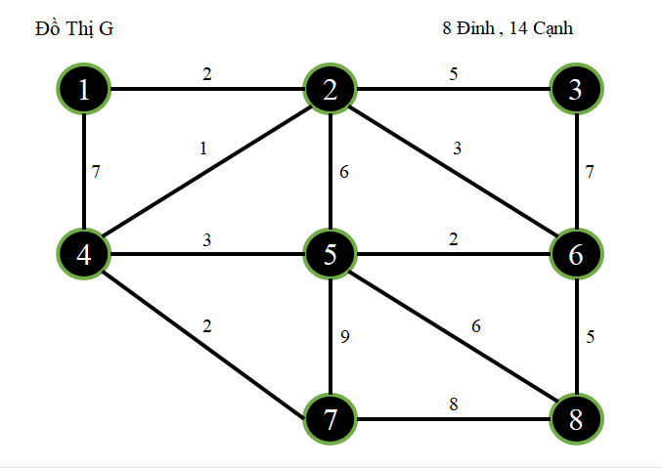

* Output:
- Duyệt đồ thị: DFS, BFS
+ Code BFS
#include <bits/stdc++.h>
using namespace std;

// Thuat Toan BFS Vo Huong - Danh Sach Ke

int n, m; //n la so luong dinh, m la so luong canh
vector<int> adj[1001];
bool visited[1001];

void inp(){
cin >> n >> m;
for(int i = 0; i < m; i++){
int x, y; cin >> x >> y;
adj[x].push_back(y);
adj[y].push_back(x);
}
memset(visited, false, sizeof(visited));
}

void bfs(int u){
//Buoc khoi tao
queue<int> q;
q.push(u);
visited[u] = true;

//Buoc lap
while(!q.empty()){
int v = q.front(); //Lay dinh o dau hang doi
q.pop();
cout << v << " ";
for(int x : adj[v]){
if(!visited[x]){
q.push(x);
visited[x] = true;
}
}
}
}

int main(){
inp();
bfs(1);
return 0;
}
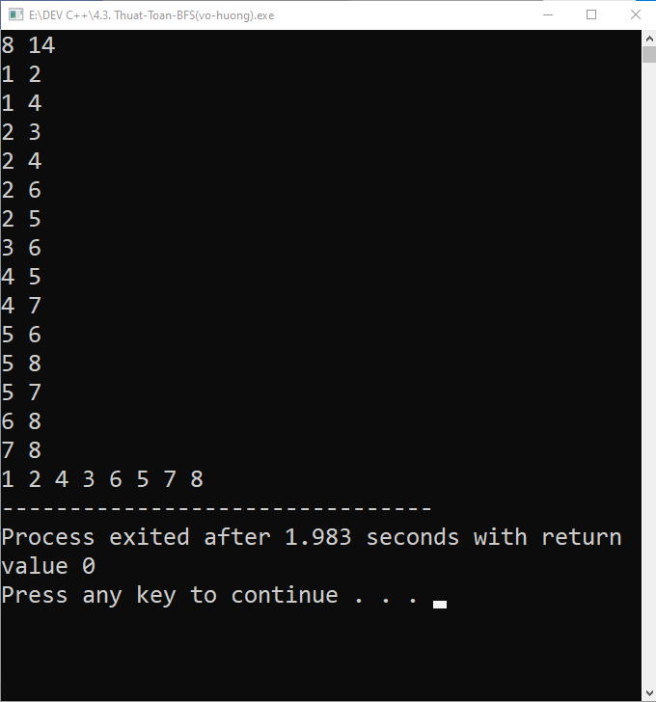

+ Code DFS
#include <bits/stdc++.h>
using namespace std;

// Thuat Toan DFS Vo Huong - Danh Sach Ke

int n, m; //n la so luong dinh, m la so luong canh
vector<int> adj[1001];
bool visited[1001];

void inp(){
cin >> n >> m;
for(int i = 0; i < m; i++){
int x, y; cin >> x >> y;
adj[x].push_back(y);
adj[y].push_back(x);
}
memset(visited, false, sizeof(visited));
}

void dfs(int u){
cout << u << " ";
//Danh dau la u da duoc tham
visited[u] = true;
for(int v : adj[u]){
//Neu dinh v chua duoc tham
if(!visited[v]){
dfs(v);
}
}
}

int main(){
inp();
dfs(1);
}
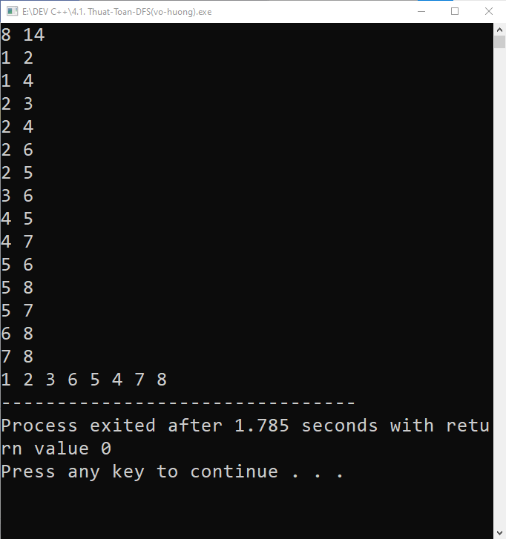

- Đường đi ngắn nhất từ 1 -> 8
+ Code
#include <bits/stdc++.h>
#include <vector>
using namespace std;
using ll = long long;

const int maxn = 100001;
int n, m, s, t;
vector<pair<int,int>> adj[maxn];

void nhap(){
cin >> n >> m >> s >> t;
for(int i = 0; i < m; i++){
int x, y, w; cin >> x >> y >> w;
adj[x].push_back({y, w});
adj[y].push_back({x, w});
}
}

const int INF = 1e9;
int pre[maxn];
void dijkstra(int s, int t){
//mang luu khoang cach duong di
vector<ll> d(n + 1, INF);
d[s] = 0;
pre[s] = s;
priority_queue<pair<int,int>, vector<pair<int,int>>, greater<pair<int,int>>> Q;
//{khoang cach, dinh}
Q.push({0, s});
while(!Q.empty()){
//chon ra dinh co khoang cach tu s nho nhat
pair<int, int> top = Q.top(); Q.pop();
int u = top.second;
int kc = top.first;
if(kc > d[u]) continue;
//relaxation cap nhat khoang cach tu s cho toi moi dinh ke voi u
for(auto it : adj[u]){
int v = it.first;
int w = it.second;
if(d[v] > d[u] + w){
d[v] = d[u] + w;
Q.push({d[v], v});
pre[v] = u; //truoc v la u
}
}
}
cout << d[t] << endl;
vector<int> path;
while(1){
path.push_back(t);
if(t == s) break;
t = pre[t];
}
reverse(begin(path), end(path));
for(int x : path){
cout << x << " ";
}
}

int main(){
#ifndef ONLINE_JUDGE
freopen("G.txt", "r", stdin);
freopen("output6.txt", "w", stdout);
#endif
ios::sync_with_stdio(false);
cin.tie(nullptr);
nhap();
dijkstra(s, t);
}
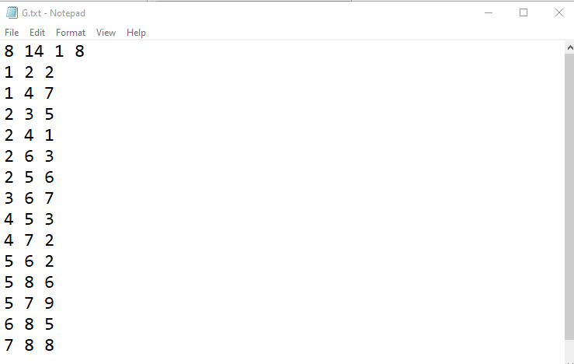
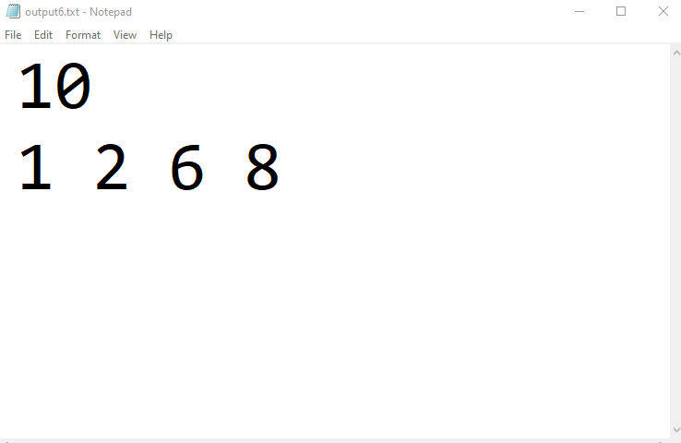
- Cây khung nhỏ nhất của G ( 1 đến 8 )
+ Code
#include <bits/stdc++.h>
using namespace std;

// Thuat toan FRIM tim cay khung cuc tieu - vo huong

const int maxn = 1001;

struct canh{
int x, y, w;
};

int n, m; //n : so luong dinh, m so luong canh
vector<pair<int,int>> adj[maxn];
bool used[maxn]; // used[i] = true : i thuoc tap V(MST), used[i] = false : i thuoc tap v
int parent[maxn], d[maxn];

void nhap(){
cin >> n >> m;
for(int i = 0; i < m; i++){
int x, y, w; cin >> x >> y >> w;
adj[x].push_back({y, w});
adj[y].push_back({x, w});
}
memset(used, false, sizeof(used));
for(int i = 1; i <= n; i++) d[i] = INT_MAX;
}

void prim(int u){
priority_queue<pair<int,int>, vector<pair<int,int>>, greater<pair<int,int>>> Q;
vector<canh> MST;
int res = 0;
Q.push({0, u});
while(!Q.empty()){
pair<int,int> top = Q.top(); Q.pop();
int dinh = top.second, trongso = top.first;

if(used[dinh]) continue;
res += trongso;
used[dinh] = true;
if(u != dinh){
MST.push_back({dinh, parent[dinh], trongso});
}
//duyet tat ca cac dinh ke
for(auto it : adj[dinh]){
int y = it.first, w = it.second;
if(!used[y] && w < d[y]){
Q.push({w, y});
d[y] = w;
parent[y] = dinh;
}
}
}
cout << res << endl;
for(auto it : MST){
cout << it.x << " " << it.y << " " << it.w << endl;
}
}

int main(){
#ifndef ONLINE_JUDGE
freopen("G.txt", "r", stdin);
freopen("outputn.txt", "w", stdout);
#endif
nhap();
prim(1);
}

